BAB III
ANALISA DAN PERANCANGAN

Analisa

Identifikasi Masalah
Masalah yang telah ditemukan adalah media pembelajaran Biologi menggunakan buku dan alat peraga kurang efektif karena proses belajar siswa kurang interaktif, siswa kurang bisa memahami dan tidak tertarik dengan pembelajaran sistem pencernaan manusia dan juga alat peraga yang tersedia kurang mencukupi untuk jumlah siswa yang terdapat dikelas (Juannita & Adhi, 2017). Permasalahan yang dapat ditemukan pada penelitian yaitu sebagai berikut :
Tabel 3.1 Identifikasi Masalah
Masalah | Solusi | Manfaat
Proses belajar siswa kurang interaktif dan membosankan karena hanya menggunakan buku | Membuat aplikasi pembelajaran dengan teknologi Augmented reality | Proses belajar sistem pencernaan tubuh lebih menarik dan interaktif
Siswa tidak dapat melihat secara langsung proses terjadinya pencernaan pada manusia | Membuat objek 3D sebagai pengganti alat peraga/anatomi sistem pencernaan manusia | Siswa dapat melihat secara langsung seperti apa proses makanan dicerna didalam tubuh

Pemecahan Masalah
Solusi untuk menyelesaikan masalah ini yang bisa penulis berikan yaitu dengan menerapkan teknologi AR pada pembuatan aplikasi tutorial pembelajaran yang berisikan materi-materi sistem pencernaan manusia dengan tujuan membuat sebuah alternatif media pembelajaran untuk membantu proses belajar siswa mengenai sistem pencernaan pada manusia supaya lebih menarik dan interaktif, dengan adanya aplikasi ini diharapkan bisa memberikan kemudahan bagi pengguna untuk mempelajari sistem pencernaan pada manusia

Perancangan
Setelah melakukan tahapan analisa, selanjutnya adalah tahapan perancangan. Tahapan perancangan akan dibagi menjadi beberapa tahapan, tahapannya sebagai berikut:

Konsep Aplikasi
Langkah pertama dalam pembuatan aplikasi tutorial pembelajaran sistem pencernaan manusia menentukan konsep dasar dari aplikasi yang akan dibangun, yaitu meliputi tujuan pengguna, tujuan aplikasi, Teknik pembuatan aplikasi, sebagai berikut :
Tabel 3.2 Konsep Aplikasi
No | Elemen Konsep | Keterangan
1. | Judul | Tutorial Pembelajaran Sistem Pencernaan Manusia menggunakan Augmented Reality untuk perangkat bergerak
2. | Tujuan | membantu proses belajar mandiri siswa kelas 11 menjadi lebih menarik dan interaktif
3. | Target Pengguna | Siswa Kelas 11
4. | Platform | Android
5. | Jenis Metode | Tutorial

Perancangan Materi
Adapun materi-materi yang termuat dalam aplikasi tutorial ini, bersumber dari beberapa buku SMA kelas 11. Materi tersebut antara lain :

Zat Makanan
Tabel 3.3Materi Zat Makanan
Zat Makanan | Macam | Fungsi
Makro | Macam zat makanan makro :  - Karbohidrat  - Lemak  - Protein  - Air | Fungsi karbohidrat :  - Merupakan sumber energi utama tubuh  - Memiliki peran penting dalam proses metabolism  - Membantu untuk membentuk struktur sel, organ tubuh dan jaringan  - Membantui penyerapan kalsium  - Memiliki peran untuk menyeimbangkan asam dan basa  - Memberikan bantuan dalam menyerap kalsium, contohnya seperti laktosa  - Bahan yang digunakan untuk membentuk senyawa-senyawa kimia lain.
Fungsi Lemak :
- Merupakani sumber energi tubuh
- Berperan dalam pelarutan vitamin E, A, K dan D.
- Sebagai sumberi asami lemaki essensial.
- Pelindungiorgan tubuhi
- Memberikan rasa kenyang lebih lama karena pengosongan lambung lama.
Fungsi Protein :
- Sintesis zati pentingi tubuh.
- Menumbuhkan, memperbaiki, dan memelihara jaringani tubuhi.
- melakukan metabolism tubuhi.
- Menyeimbangkan larutan basa & asam tubuh karenai memiliki peran sebagai bufferi
Fungsi Air :
- Melarutkan beberapa bahan makanan & vitamin
- Menjagai tekanan osmotic pada sel
- Mengankut makanan kedalam jaringan tubuh.
- membawa sisa metabolism ke luar tubuh.
Mikro | Jenis zat makanan mikro :  - Vitamin.  - Mineral | Vitamin diperlukan dalam proses metabolism tubuh

Saluran Pencernaan Manusia
Tabel 3.4 Materi Saluran Pencernaan Manusia
Nama Organ | Gambar | Penjelasam
Mulut | 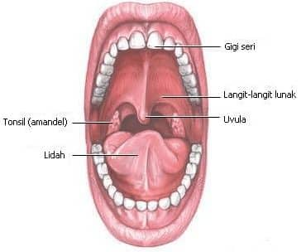 | Didalam mulut makanan akan dicerna secara kimiawi dan mekanik, secara kimiawi enzim-enzim pencernaanlah yang akan berperan penting dalam proses pencernaannya, sedangkan secara mekanik alat-alat pencernaanlah yang akan bertugas dalam proses pencernaannya dimana proses ini akan mengubah makanan dari yang sebelumnya berukuran besar menjadi ukuran kecil.
Esophagus atau kerongkongan | 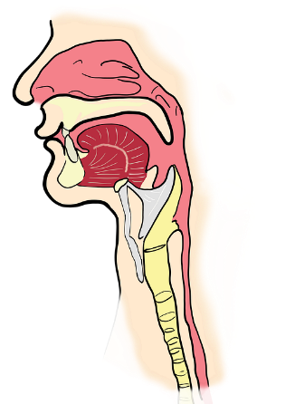 | Setelah mengalami pencernaan pada mulut, makanan akan disalurkan melalui kerongkongan. Kerongkongan tidak bertugas untuk mencerna makanan melainkan menyalurkan makanan ke lambung dimana makanan akan mengalami gerakan peristaltic, yaitu gerakan yang mendorong makanan dengan otot-otot tenggorokan yang menimbulkan efek menyedot makanan dengan tujuan untuk mengirimkan makanan ke dalam lambung
Lambung | 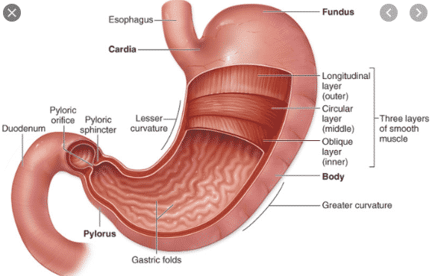 | Makanan yang telah dikirimkan melalui kerongkongan akan masuk kedalam lambung dan akan mengalami proses pencernaan lagi. Kemudian makanan yang masuk pada lambung akan disimpan selama 2 hingga 5 jam. Didalam lambung terjadi pencernaan secara kimiawi dan akan dicampur dengan getah yang terdapat pada lambung. Proses ini dipengaruhi oleh gerakan bergelombang yang bergerak pada lambung setiap 15 hingga 25 detik. Makanan yang telah dicerna akan berubah seperti bubur dengan teksur lembut yang disebut chyme/kim. Kemudian klep atau biasa disebut otot pylorus akan mengatur sedikit banyaknya keluarnya chyme dari lambung menuju duodenum.
Usus Halus | 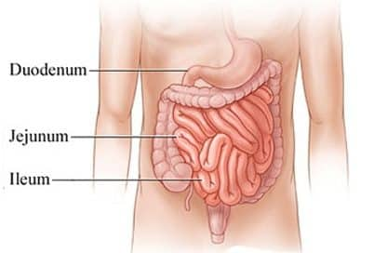 | Selanjutnya terdapat proses penyerapan makanan yang terjadi didalam usus halus, dimana asam yang terdapat di chyme akan dinetralkan oleh  getah pankreas dan hati yang membantu sekresi dinding duodenum.kemudian akan dilanjutkan oleh Getah pankreas dalam penguraian karbohidrat dan proses pemecahan protein. selain itu sekresi hati atau empedu berperan dalam pencernaan lemak. Kemudian chyme akan dikirimkan kedalam usus kosong dan usus penyerapan. Selama proses ini, chyme akan dihancurkan menjadi molekul kecil dibantu oleh sekresi, enzim dan siap masuk kedalam aliran darah. dan bagian akhir dari usus halus akan memulai melakukan proses penyerapan.
Usus Besar | 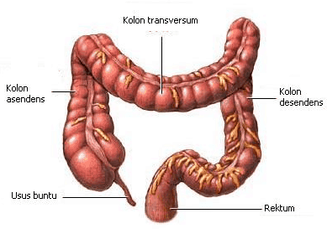 | Sisa sisa makanan dari sisa penyerapan ususi halusi akan menuju ususi besari untuk proses selanjutnya. Ususi besar bertugas untuk menyerap kembali air yang masih terkandung didalam makanan jika kandungan air didalamnya masih cukup tinggi, sehingga usus besar masih harus menyerapnya, sebaliknya jika air yang terkandung didalamnya sedikit, maka ususi besar akan menambahkani air. Tujuan dari proses ini yaitu agar fases tidak dalam keaadaan cair maupun padat. Proses yang terjadi didalam usus besar ini akan dibantu oleh bakteri Escherichia coli.

Gangguan dan Penyakit
Tabel 3.5Materi Gangguan & Penyakit
Nama Penyakit | Penjelasan
Gastritis | Peradangan yang terjadi pada mukosa lambung
Konstipasi/sembelit | Gangguan yang terjadi pada usus besar dimana usus besar terlalu banyak menyerap air sehingga feses menjadi keras
Diare | Pergerakan yang cepat dari feses karena kurangnya penyerapan air pada sisa makanan yang terjadi pada usus besar
Pankreasitis | Peradangan yang terjadi pada pankreas
Flatus | Masuknya gas-gas dalam saluran pencernaan
Maag | Peradangan yang terjadi pada dinding lambung sehingga terasa perih pada bagian lambung
Apendisitis | Gangguan yang terjadi pada usus buntu
Tukak lambung/ulkus | Infeksi bakteri yang dapat menyebabkan gangguan pada dinding lambung.
Sariawan | Gangguan yang terjadi pada area mulut yang menyebabkan perih pada bagian yang terkena penyakit

Glosarium
Tabel 3.6 Glosarium
Istilah | Definisi
Apendiks | Kantung kecil yang terletak pada sekum
Apendisitis | Radang appendiks usus buntu
Anus | Pembukaan pada ujung sistem pencernaan yang kotoran (feses) keluar dari tubuh
Chyme | Makanan di perut yang sebagian dicerna dan dicampur dengan asam lambung, chyme melanjutkan perjalanan ke usus kecil untuk proses pencernaan lebih lanjut
Duodenum | Bagian pertama dari usus kecil dan berjalan dari perut ke jejunum
Empedu | Bahan kimia pencernaan yang diproduksi pada hati, disimpan dalam kantung empedu, dan disekresi ke dalam usus kecil
Epiglotis | Katup di bagian belakang lidah untuk menjaga makanan agar tidak masuk tenggorokan ke paru-paru. Ketika Anda menelan, epiglotis secara otomatis menutup. Ketika Anda bernapas, epiglotis terbuka sehingga udara bisa masuk dan keluar dari tenggorokan
Esofagus | Tabung panjang antara mulut dan perut. Menggunakan gerakan otot ritmik (disebut peristalsis) untuk memaksa makanan dari tenggorokan ke dalam perut
Gastritis | Radang pada selaputlendirdinding lambung dan usus
Ileum | Bagian terakhir dari usus kecil sebelum usus besar dimulai
Jejunum | Bagian dari usus kecil yang panjang, melingkar pertengahan; jejunum antara duodenum dan ileum
Kelenjar ludah | Kelenjar yang terletak di mulut yang memproduksi air liur. Air liur mengandung enzim yang memecah karbohidrat (pati) menjadi molekul yang lebih kecil
Kolon sigmoid | Bagian dari usus besar antara usus desent dan rektum
Kolon asendens | Bagian dari usus besar yang berjalan ke atas; terletak setelah sekum
Kolon desendens | Bagian dari usus besar yang berjalan ke bawah setelah colon transversum dan sebelum kolon sigmoid
Hati | Organ besar yang terletak di atas dan di depan perut. Hati menyaring racun dari darah, dan membuat empedu (yang memecah lemak) dan beberapa protein darah
Mulut | Bagian pertama dari sistem pencernaan, di mana makanan masuk ke dalam tubuh
Pankreas | Kelenjar yang memproduksi enzim terletak di bawah perut dan di atas usus. Enzim dari bantuan pankreas dalam pencernaan karbohidrat, lemak dan protein di usus kecil
Saluran pencernaan | Bagian yang dilewati makanan, termasuk mulut, kerongkongan, lambung, usus, dan anus
Perut | Sebuah organ berotot seperti karung yang melekat pada kerongkongan. Baik pencernaan kimiawi dan mekanik terjadi pada perut. Ketika makanan dalam perut, itu bergejolak di dalam bercampur antara asam dan enzim
Rektum | Bagian bawah usus besar, di mana tinja disimpan sebelum dikeluarkan
Sekum | Bagian pertama dari usus besar; apendiks terhubung ke sekum
Usus | Bagian dari saluran pencernaan yang terletak antara perut dan anus

Perancangan Sistem

Usecase Diagram
Usecase diagram adalah gambaran proses kinerja suatu sistem yang akan dibangun, sehingga dapat membantu pengguna agar lebih memahami mengenai fungsi aplikasi yang akan dibangun.iBerikut merupakan usecase diagram yang telah dibuat.
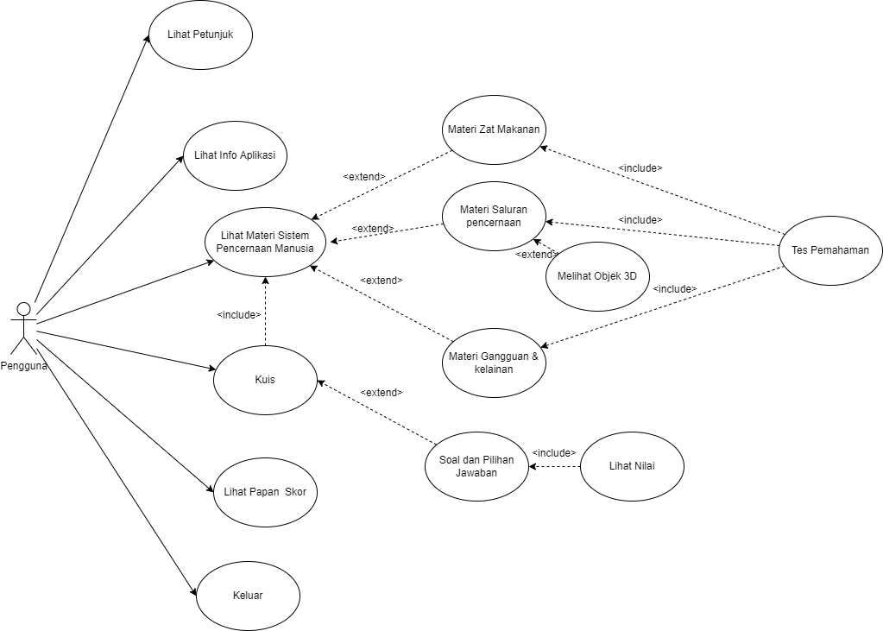
Gambar 3.1 Usecase Diagram

Berikut penjelasan Identifikasi Aktor dalam usecase diagram yang telah dibuat:
- Lihat petunjuk
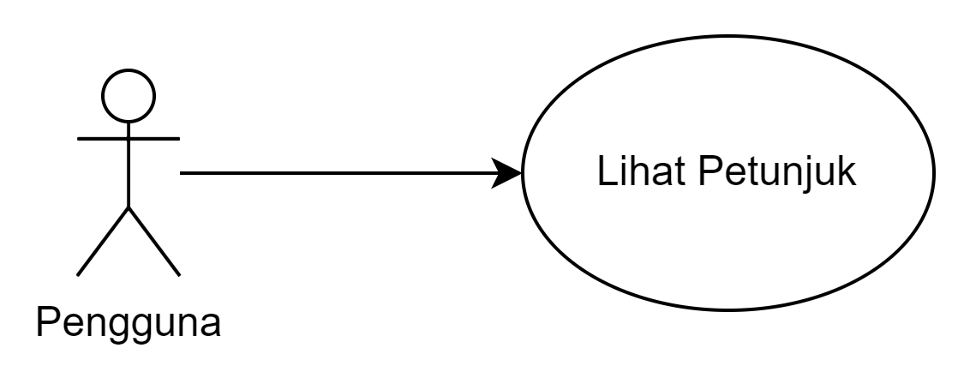
Gambar 3.2 Usecase diagram lihat petunjuk

Tabel 3.7 Usecase diagram lihat petunjuk
Actor | Pengguna
Pre-condition | Pengguna ingin melihat petunjuk penggunaan aplikasi
Description | ketika menu petunjuk dipilih oleh pengguna, halaman petunjuk akan ditampilkan oleh sistem
Post-condition | pengguna bisa melihat petunjuk penggunaan dan kembali ke menu utama

- Lihat info
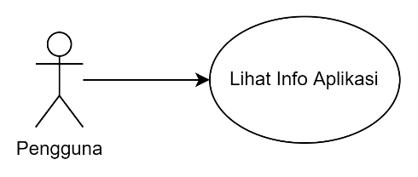
Gambar 3.3 Usecase diagram lihat info
Tabel 3.8 Usecase diagram lihat info
Actor | Pengguna
Pre-condition | Pengguna ingin melihat info aplikasi
Description | ketika menu info dipilih oleh pengguna, halaman info akan ditampilkan oleh sistem
Post-condition | pengguna bisa melihat info aplikasi dan kembali ke menu utama

- Lihat materi
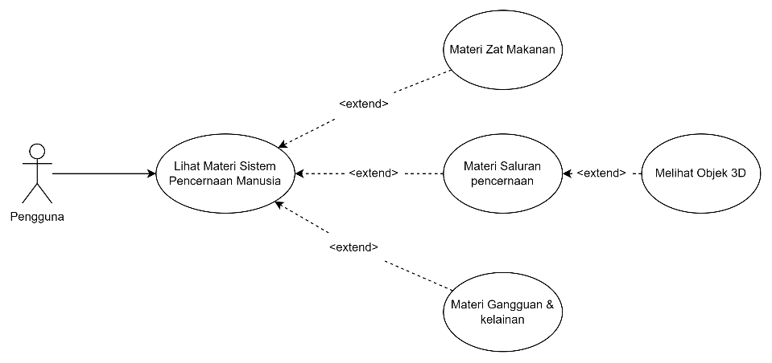
Gambar 3.4 Usecase diagram lihat materi
Tabel 3.9 Usecase diagram lihat materi
Actor | Pengguna
Pre-condition | Pengguna ingin melihat materi sistem pencernaan
Description | Pengguna memilih menu materi kemudian halaman pilih materi akan ditampilkan, setelah itu pengguna dapat memilih materi yang ingin dipelajari lalu sistem akan menampilkan materi yang ingin dipelajari
Post-condition | pengguna bisa melihat materi yang ingin dipelajari dan kembali ke menu utama

- Tes Pemahaman
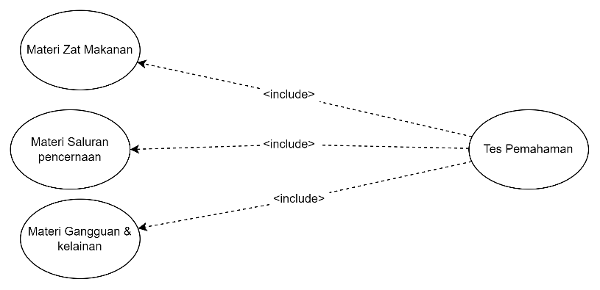
Gambar 3.5 Usecase diagram lihat petunjuk
Tabel 3.10 Usecase diagram lihat petunjuk
Actor | Pengguna
Pre-condition | Pengguna ingin mengerjakan tes pemahaman
Description | Setelah membaca setiap materi, ketika menu tes pemahaman dipilih oleh pengguna, halaman tes pemahaman akan ditampilkan oleh sistem
Post-condition | pengguna bisa mengerjakan tes pemahaman dan kembali ke menu utama

- Kuis
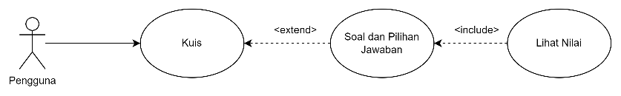
Gambar 3.6 Usecase diagram kuis
Tabel 3.11 Usecase diagram kuis
Actor | Pengguna
Pre-condition | Pengguna ingin mengerjakan kuis
Description | Pengguna memilih menu Kuis kemudian sistem akan menampilkan peringatan jika belum menyelesaikan membaca materi, jika pengguna sudah membaca semua materi, sistem akan langsung menampilkan soal dan jawab pada halaman kuis
Post-condition | pengguna bisa mengerjakan kuis dan mendapatkan nilai yang terbaik, pengguna juga bisa kembali ke menu utama

- Lihat papan skor
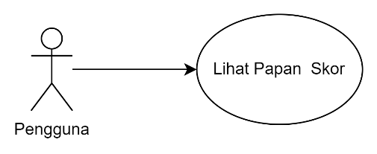
Gambar 3.7 Usecase diagram lihat papan skor
Tabel 3.12 Usecase diagram lihat papan skor
Actor | Pengguna
Pre-condition | Pengguna ingin melihat papan skor yang diperoleh
Description | Pengguna memilih menu papan skor kemudian sistem akan menampilkan halaman papan skor
Post-condition | pengguna bisa melihat papan skor dan kembali ke menu utama

- Keluar
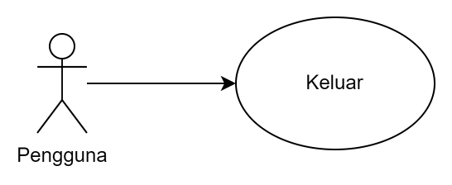
Gambar 3.8 Usecase diagram keluar
Tabel 3.13 Usecase diagram keluar
Actor | Pengguna
Pre-condition | Pengguna ingin keluar dari aplikasi
Description | Pengguna memilih menu keluar kemudian sistem akan menutup aplikasi
Post-condition | pengguna bisa keluar dari aplikasi

Activity Diagram
Activity Diagram merupakan rancangan aktivitas dari aktivitas yang terjadi diantara pengguna dan sistem pada aplikasi. Berikut aktivitas yang terjadi dalam aplikasi dalam bentuk grafik :
- Lihat Petunjuk
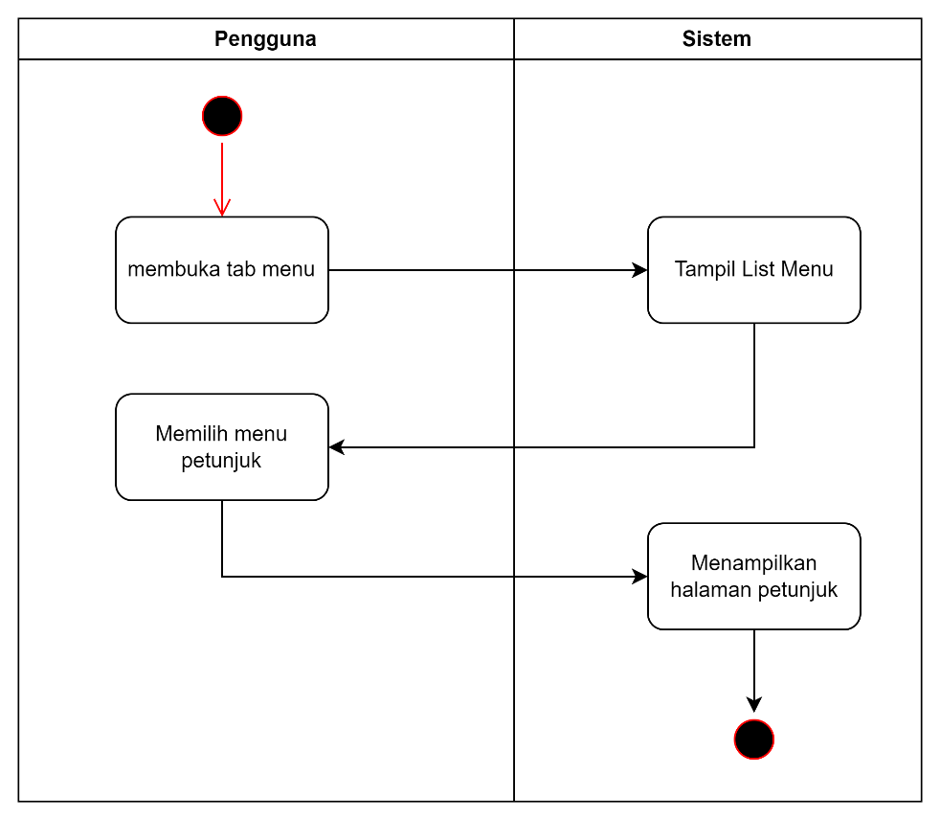
Gambar 3.9 Activity diagram lihat petunjuk

Dari activity diagram diatas dapat dijelaskan sebagai berikut :
Pengguna membuka tab menu, setelah itu halaman menu akan ditampilkan oleh sistem, kemudian menu petunjuk dipilih lalu halaman petunjuk akan ditampilkan oleh sistem dan akan menampilkan informasi dari petunjuk penggunaan aplikasi.

- Lihat Info Aplikasi
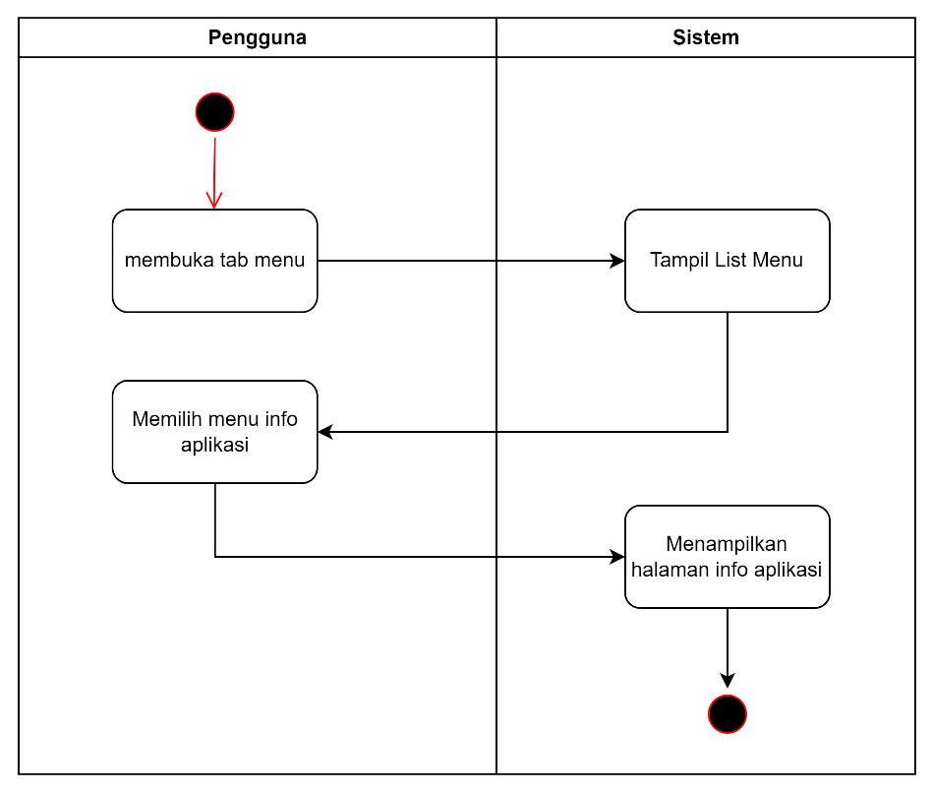
Gambar 3.10 Activity diagram lihat info

Dari activity diagram diatas dapat dijelaskan sebagai berikut :
Pengguna membuka tab menu, setelah itu menu akan ditampilkan oleh sistem, kemudian menu info dipilih oleh pengguna lalu sistem akan menampilkan halaman info aplikasi dan informasi aplikasi.

- Lihat Materi

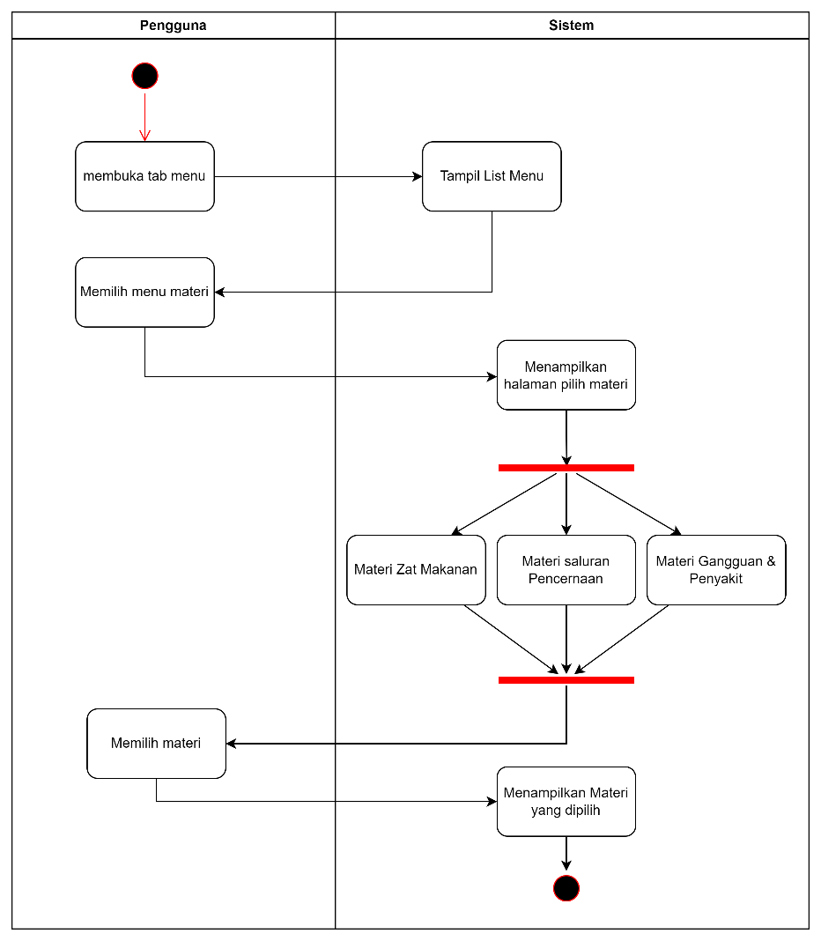
Gambar 3.11 Activity diagram lihat materi

Dari activity diagram diatas dapat dijelaskan sebagai berikut :
Pengguna membuka tab menu, setelah itu menu aplikasi akan ditampilkan, kemudian pengguna dapat memilih materi dan halaman pilih materi akan ditampilkan. Pada halaman ini sistem akan menampilkan 3 pilihan materi yaitu zat makanan, saluran pencernaan dan gangguan & penyakit, setelah itu pengguna memilih materi yang ingin di pelajari dan sistem kan menampilkan materi tersebut.

- Tes Pemahaman
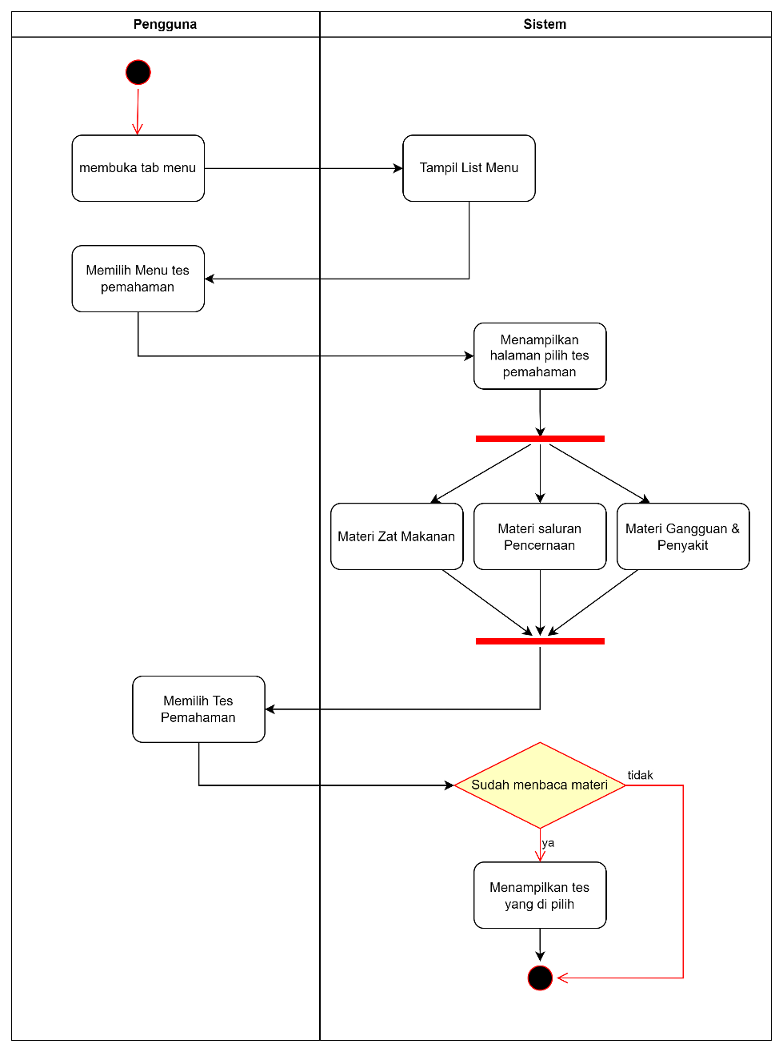
Gambar 3.12 Activity diagram tes pemahaman

Dari activity diagram diatas dapat dijelaskan sebagai berikut :
Pengguna membuka tab menu, setelah itu menu pada aplikasi akan ditampilkan oleh sistem, kemudian tes pemahaman dipilih halaman pilih tes pemahaman akan ditampilkan. Pada halaman ini sistem akan menampilkan 3 pilihan tes pemahaman yaitu zat makanan, saluran pencernaan dan gangguan & penyakit, setelah itu pengguna memilih tes pemahaman yang ingin di kerjakan, jika materi tentang tes pemahaman tersebut sudah selesai dibaca maka pengguna dapat mengerjakan tes pemahaman, jika belum maka pengguna akan kembali pada menu pilih tes pemahaman.

- Kuis
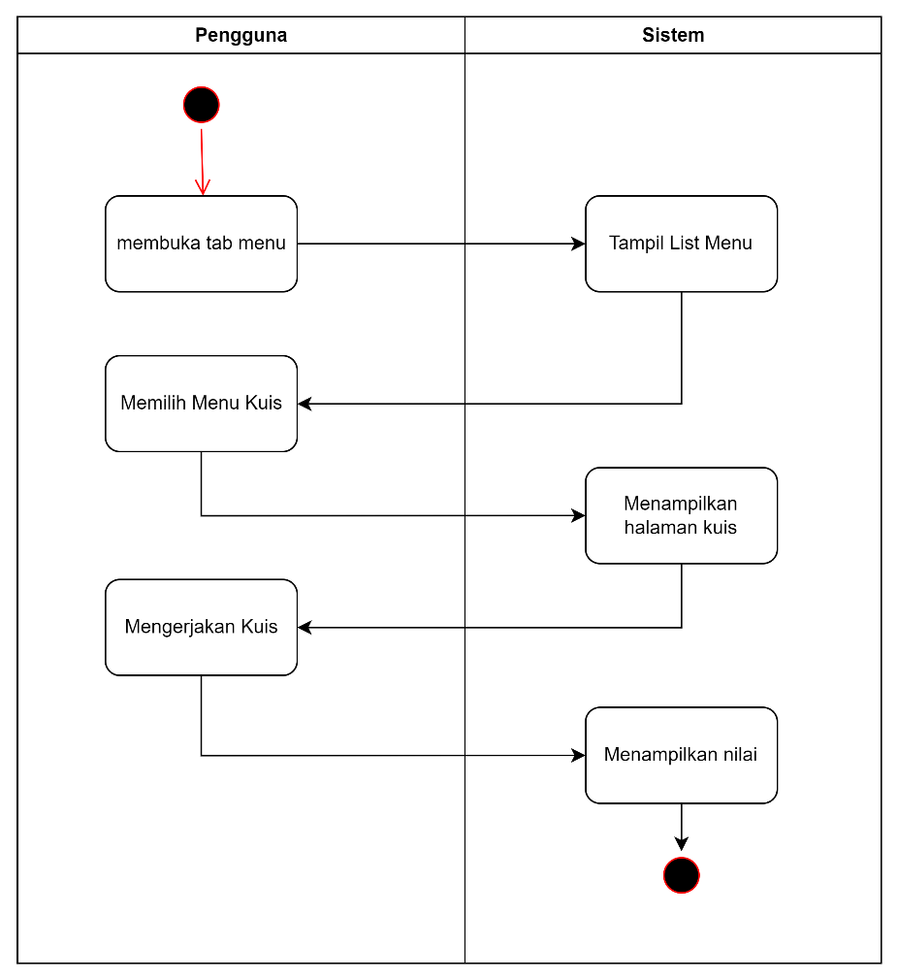
Gambar 3.13 Activity diagram kuis
Dari activity diagram diatas dapat dijelaskan sebagai berikut :
Pengguna membuka tab menu, setelah itu menu pada aplikasi akan ditampilkan oleh sistem, kemudian menu kuis dipilih dan halaman kuis akan ditampilkan. Pada halaman ini pengguna harus mengerjakan soal yang telah disediakan, jika sudah selesai maka sistem akan menampilkan nilai dari pengguna.
- Lihat Papan Skor
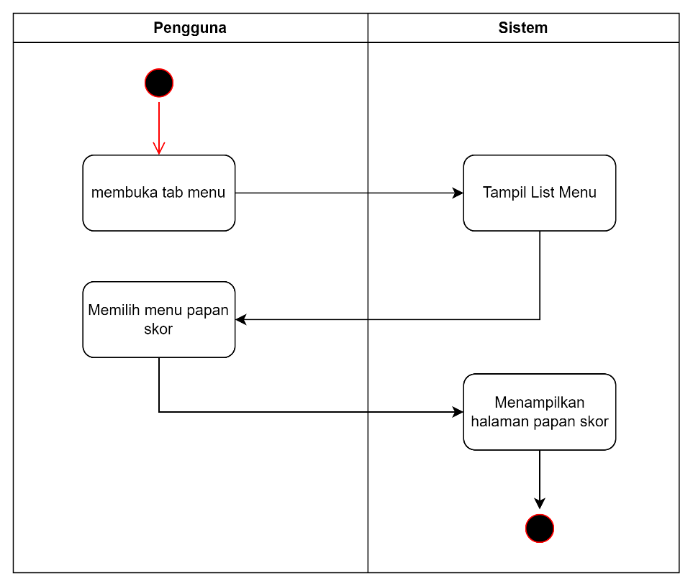
Gambar 3.14 Activity diagram lihat papan skor

Dari activity diagram diatas dapat dijelaskan sebagai berikut :
Pengguna membuka tab menu, setelah itu menu pada aplikasi akan ditampilkan oleh sistem, kemudian menu papan skor dipilih dan sistem akan menampilkan halaman papan skor beserta skor-skor yang tersimpan pada aplikasi.

Perancangan Interface
Perancangan interface adalah gambaran rancangan tampilan dari program yang akan dibuat dengan tujuan sebagai acuan tampilan program yang akan dibuat, berikut hasil rancangan interface yang telah dibuat:

Tampilan Awal
Ketika aplikasi baru berjalan, aplikasi akan menampilkan halaman awal, dimana terdapat tombol mulai belajar untuk memulai belajar sistem pencernan dan tombol tab menu navigasi yang berisikan beberapa menu yang dapat membantu oleh pengguna untuk menavigasi ke setiap halaman, antara lain proses tombol halaman utama (halaman awal), Materi, tes pemahaman, kuis, petunjuk dan juga info.
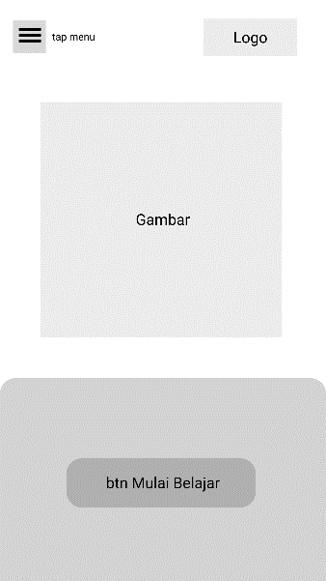
Gambar 3.15 Tampilan awal
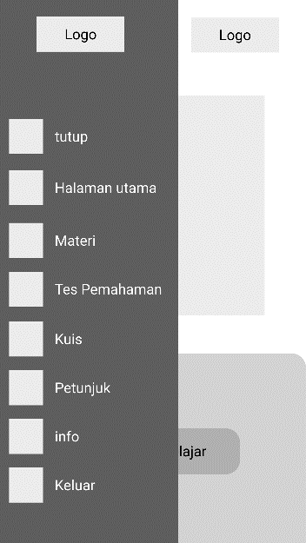
Gambar 3.16 Tampilan navigasi

Tampilan Materi
Pada tampilan ini berisikan pilihan materi mengenai sistem pencernaan manusia, jika salah salah satu materi dipilih akan dipindahkan ke halaman materi tersebut, didalam halaman ini terdapat tombol kamera AR untuk melihat object 3D organ yang dipilih.
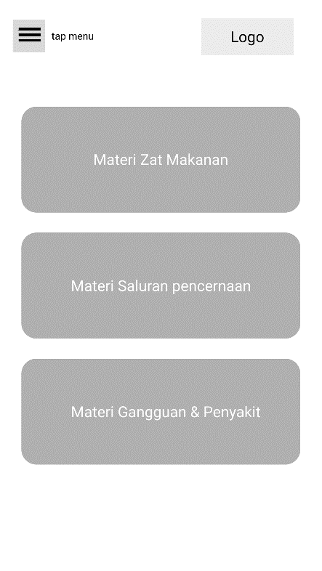
Gambar 3.17 Tampilan pilih materi
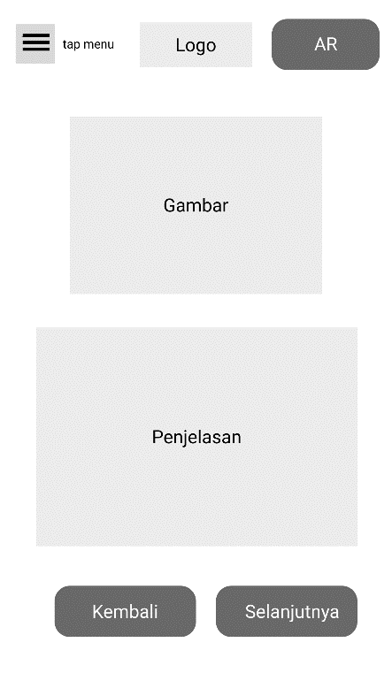
Gambar 3.18 Tampilan Materi

Tampilan Tes Pemahaman
Pada tampilan ini akan berisikan pilihan tes pemahaman dari setiap materi yang tersedia, dengan tujuan supaya pengguna dapat lebih memahami setiap materi yang tersedia dan juga sebagai syarat pengguna sebelum mengerjakan kuis.
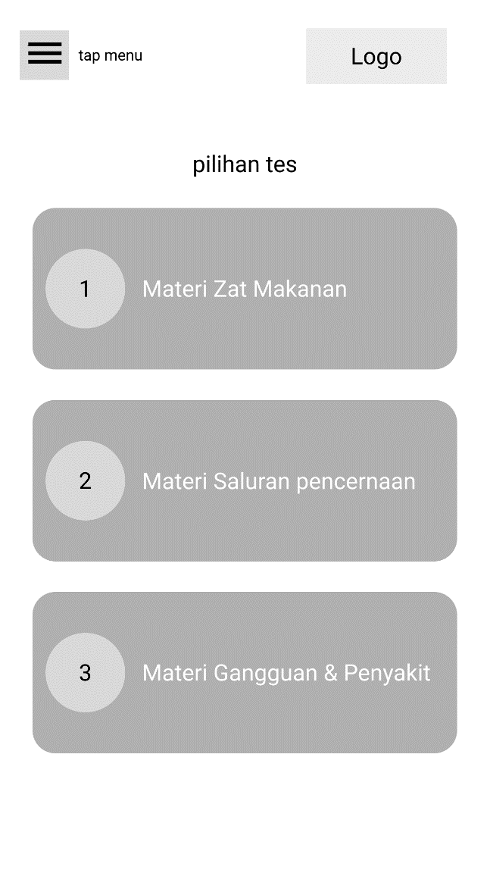
Gambar 3.19 Tampilan pilih tes pemahaman

Tampilan Kuis
Pada tampilan ini akan berisikan kuis dengan menampilkan soal, jawab, waktu pengerjaan. Pada kuis ini akan berisikan 20 soal dari gabungan semua materi yang ada pada aplikasi ini.
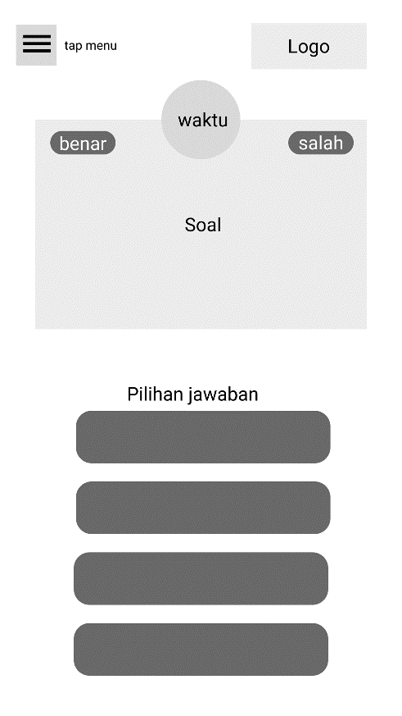
Gambar 3.20 Tampilan Kuis

Tampilan Petunjuk
Pada tampilan ini akan berisikan petunjuk dari fitur yang tersedia pada aplikasi ini hingga alur penggunaan aplikasi ini dimulai dari membaca materi hingga kuis.
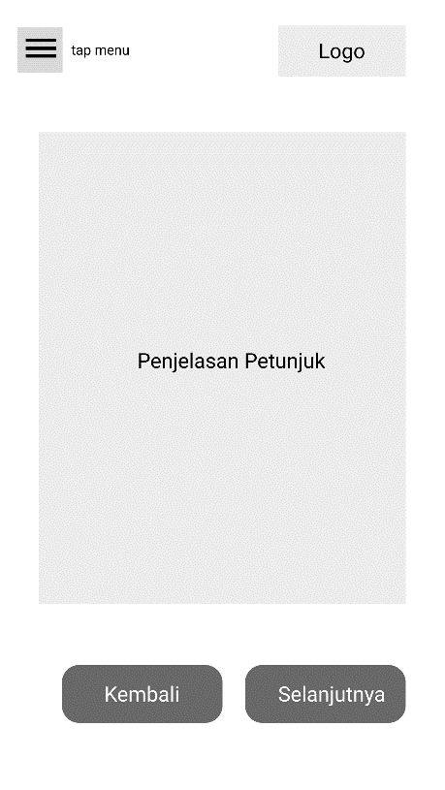
Gambar 3.21 Tampilan Petunjuk

Tampilan Info
Pada tampilan ini akan berisikan informasi aplikasi ini, dimulai dari nama aplikasi, versi hingga nama pengembang.
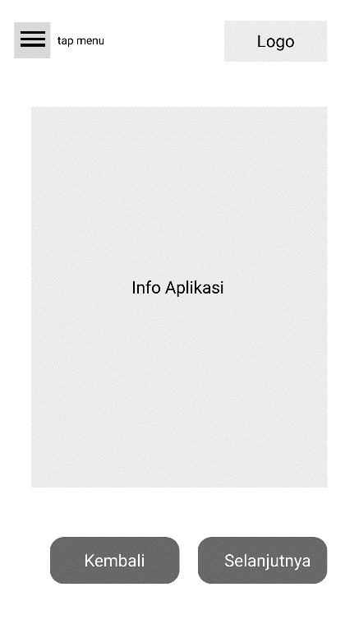
Gambar 3.22 Tampilan Info

Rancangan Pengujian

Metode Pengujian
Pengujian yang digunakan pada penelitian ini untuk mnguji aplikasi ini yaitu dengan black box. Pengujian ini dilakukan dengan tujuan untuk menguji fungsi program yang difokuskan pada input & output aplikasi.

Pengujian Interface
Pengujiani interface merupakan pengujian dengan maksud untuk dapat mengetahui apakah fungsi dari setiap komponen interface bisa berjalan sesuai dengan yang di inginkan penulis. Berikut uji rancangan yang telah dibuat dan dimuat dalam tabel, sebagai berikut :
Tabel 3.14 Rancangan Pengujian Interface
No | Skenario | Hasil Yang Diharapkan
1 | Halaman awal | Dapat menampilkan tab menu serta berpindah pada setiap menu
2 | Halaman materi | Dapat menampilkan pilihan materi yang tersedia dan juga materi didalamnya. Pada materi saluran pencernaan tombol AR dapat menampilkan kamera serta organ pencernaan yang
3 | Halaman Tes Pemahaman | Dapat menampilkan halaman kuis serta pilihan soal organ pencernaan
4 | Halaman Kuis | Dapat menampilkan halaman kuis dan dapat menampilkan nilai yang diperoleh
5 | Halaman Petunjuk | Dapat menampilkan halaman petunjuk serta informasi didalamnya
6 | Halaman Informasi Aplikasi | Dapat menampilkan halaman informasi aplikasi serta informasi pembuat
7 | Halaman Papan Skor | Dapat menampilkan halaman papan skor serta skor-skor yang tersimpan didalamnya

Pengujian Fungsi Dasar Sistem
Pengujian ini merupakan pengujian yang dilakukan dengan maksud untuk melihat fungsi dasar dari aplikasi dapat berjalan sesuai dengan yang diinginkan. Berikut rancangan pengujian yang telah dibuat dan dimuat dalam tabel, sebagai berikut :
Tabel 3.15 Rancangan Pengujian Fungsi Dasar Sistem
No | Skenario | Hasil Yang Diinginkan
1 | Pengujian fungsi AR | Sistem pada aplikasi dapat mengaktifkan fungsi AR dan menampilkan objek 3D
2 | Pengujian perbesar gambar | Sistem dapat memperbesar dan memperkecil gambar
3 | Pengujian kuis | Sistem dapat menampilkan soal dan jawaban, serta menampilkan hasil pengerjaan pengguna
4 | Pengujian papan skor | Sistem dapat manampilkan skor yang tersimpan pada playerpref
5 | Pengujian Keluar | Sistem dapat menutup aplikasi ketika tombol keluar ditekan

Rancangan Evaluasi
Rancangan Evaluasi ditujukan untuk mengukur hasil atau pemahaman pengguna setelah menggunakan aplikasi, evaluasi ini dilakukan dengan memberikan kuis atau pertanyaan dalam lingkup sistem pencernaan manusia kepada pengguna. Berikut rancangan yang disusun peneliti agar mengetahui keberhasilan dari aplikasi.
- Kuis ke-1 sebelum responden menggunakan aplikasi
- Kuis ke-2 setelah responden menggunakan aplikasi
- Membandingkan hasil dari kuis ke-1 dan ke-2

